批前公示

元江县自然资源局建设工程设计方案
批前公示
项目名称 ：元江县山河茶厂改扩建项目建设工程设计方案
申报类别 ：建设工程设计方案、建设工程规划许可

报送单位 ：玉溪山河茶业有限责任公司

设计单位 ：云南开发规划设计院有限公司
经办股室 ：元江县自然资源局自然资源规划中心

公示时间 ：2026年4月3日-2026年4月15日
公示组织单位 ：元江县自然资源局

联系电话 ：0877-6513010
项目简介 ：
元江县山河茶厂改扩建项目位于元江县红河街道兴元社区大路新寨组，用地面积为18779.89平方米（28.17亩），土地用途为二类工业用地。规划设计条件为：建筑系数≥40%，容积率≥1.0，绿地率≤20%，建筑高度≤24米，行政办公及生活服务设施用地占比要求≤7%，且建筑面积占比要求≤15%。工业生产必须的研发、设计、检测、中试设施，可在行政办公及生活服务设施之外计算，且建筑面积占比要求≤15%。根据《中华人民共和国行政许可法》等法律法规的规定，将该项目 方案予以公 示。公示期间 ，若有异议，请书面向元江县自然资源局反映，并提供相关证明文件。

附件 ：建设项目批前公示图片

区位图
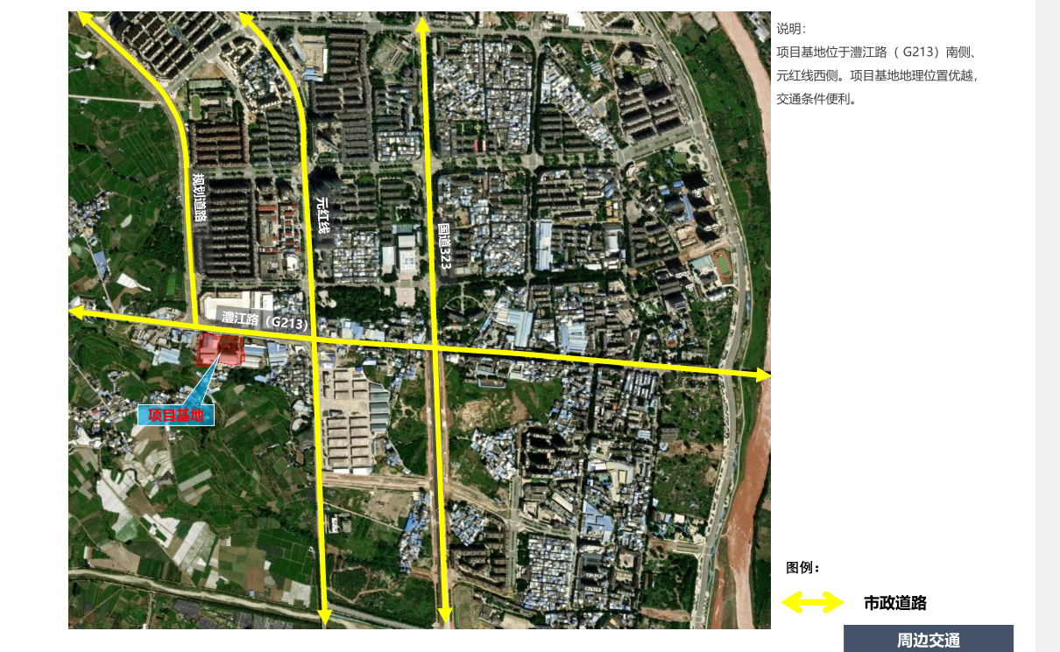

效果图
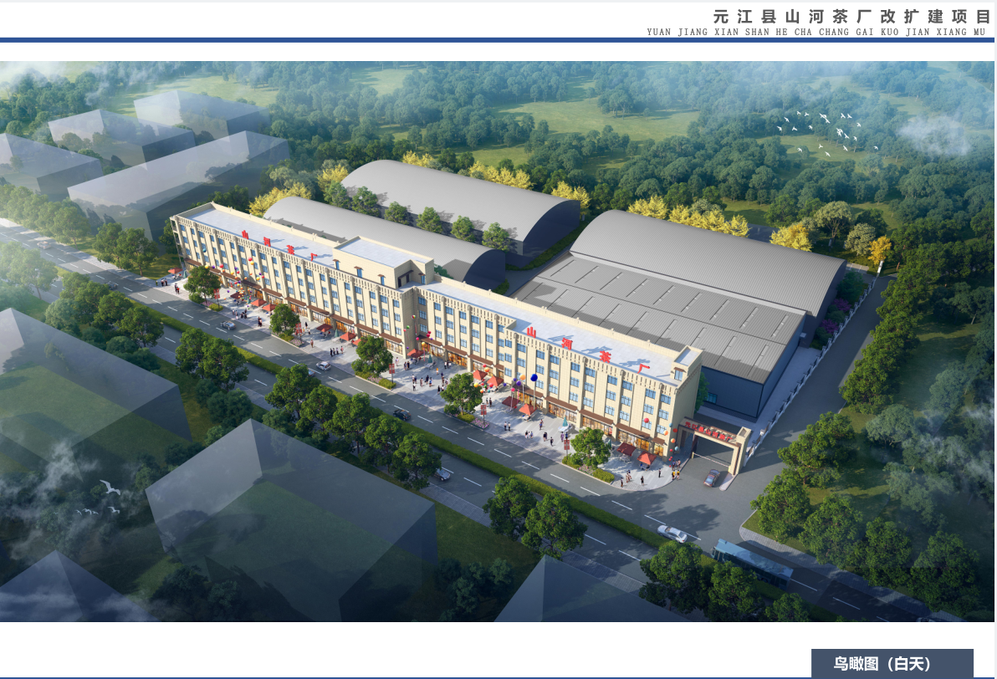

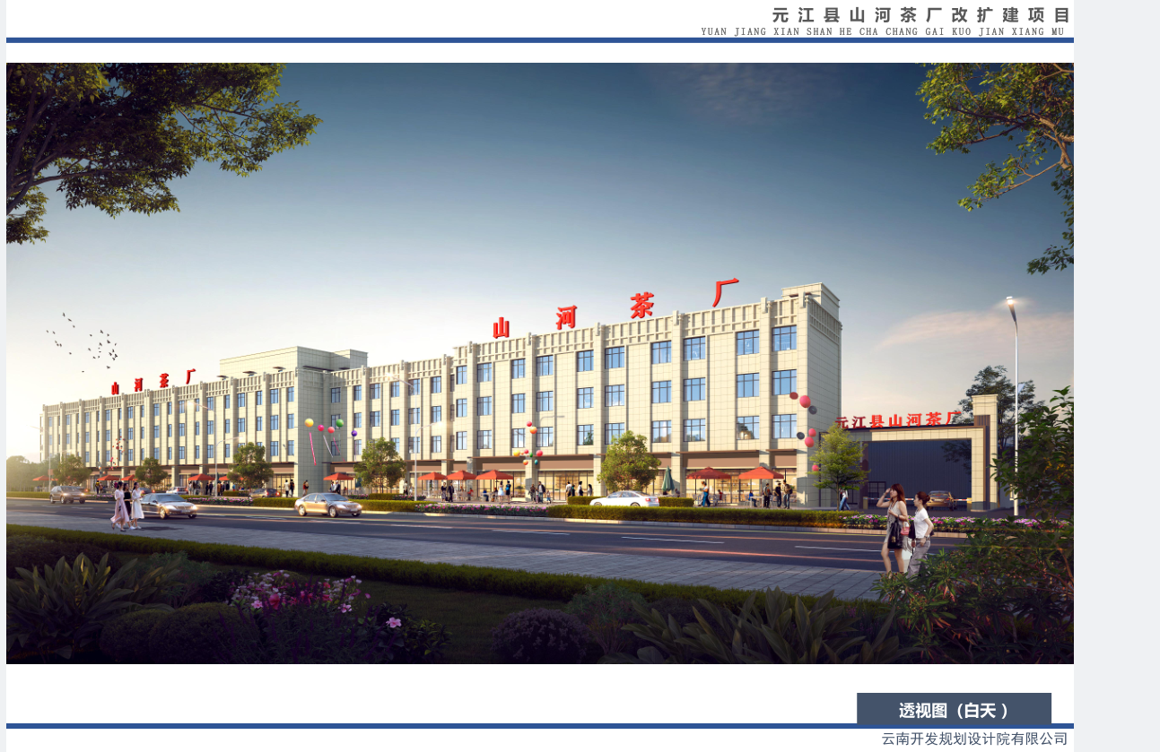
透析图

总平面规划布置图


